***Para aquellos papás que disfrutan de un buen café por la mañana, te recomendamos los siguientes regalos***

Opciones de regalos para aquellos papás que disfrutan de un buen café al prepararlo, tomarlo y acompañarlo a cualquier hora del día, de la mano de la innovación y tecnología.

[**The Bambino Plus**](https://www.breville.com/mx/es/products/espresso/bes500.html)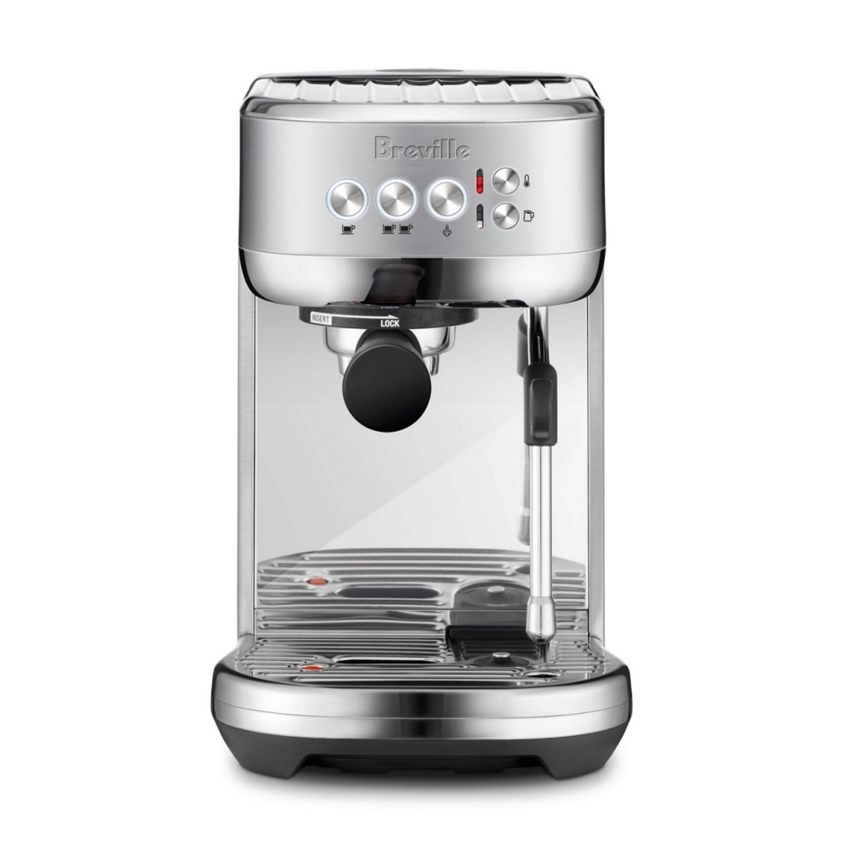

Nuestras máquinas de espresso están diseñadas para usar la dosis exacta de granos de café recién molidos, asegurar un control preciso de la temperatura, ofrecer una presión de agua óptima y crear verdadera leche microespumada, esencial para el latte art.

Con el innovador sistema de calentamiento ThermoJet® alcanza la temperatura de extracción óptima en 3 segundos, para preparar tu café ideal sin esperar.

El vaporizador con tecnología ThermoJet prepara sedosa leche microespumada de forma automática para que puedas crear latte art. Con vapor a alta presión y una temperatura de 266 °F.

Elige entre 3 configuraciones de temperatura y 3 opciones de texturización de leche para crear tu leche microespumada ideal.

[**The Barista Express**](https://www.breville.com/mx/es/products/espresso/bes870.html)

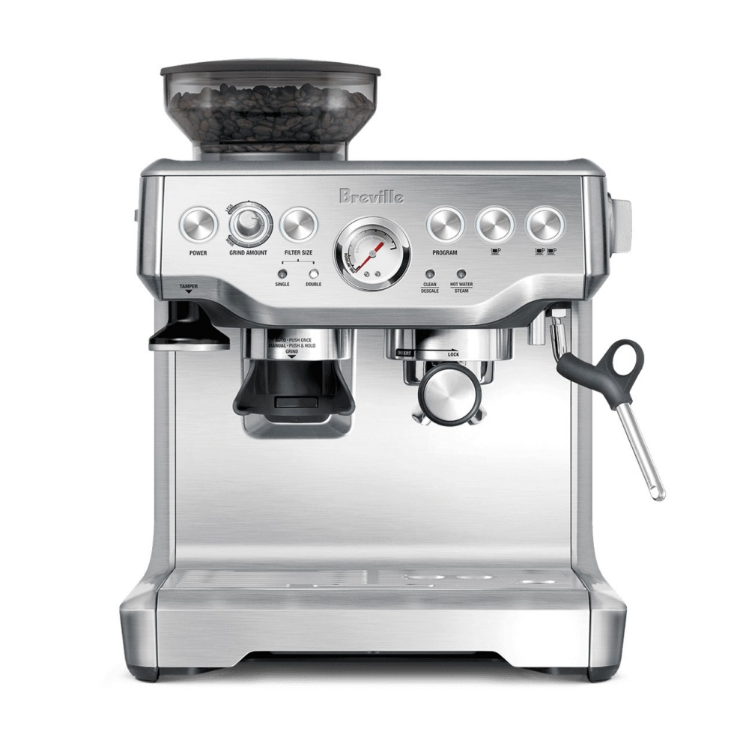

Gracias al molinillo de muela cónica integrado puedes moler cuando lo desees para obtener, directamente en el portafiltro, la cantidad apropiada de café recién molido que se ajuste a tu preferencia y al tipo de café elegido.

El control digital de temperatura (PID) calienta el agua a la temperatura correcta para garantizar una extracción de espresso óptima.

El soporte innovador permite que se pueda moler directamente en el portafiltro de espresso.

[**Smart Grinder Pro**](https://www.breville.com/mx/es/products/coffee-grinders/bcg820.html)

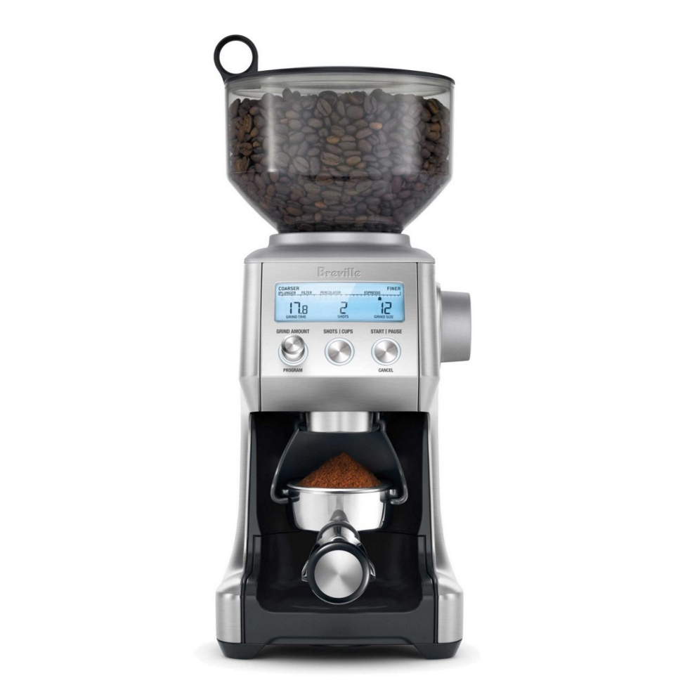

Gracias a sus 60 funciones únicas, este molinillo de muelas cónicas de gran precisión programable maximiza el potencial de cualquier preparación. Puedes elegir entre "tazas" para prensa francesa o cafeteras de filtro, o "dosis" para café espresso. Así siempre obtendrás la cantidad adecuada según lo que quieras preparar. Muelas directamente en el portafiltro o en un recipiente hermético.

The Smart Grinder™ Pro te permite moler directamente en el portafiltro, en un recipiente hermético, en un filtro permanente o de papel. La elección está en tus manos.

Una pantalla LCD clara y concisa que muestra las configuraciones de molienda, el tiempo y el número de dosis o tazas que hayas seleccionado.

**Acerca de Breville**

Durante los últimos 80 años, Breville ha crecido hasta convertirse en una marca global icónica, suministrando productos de cocina a más de 70 países de todo el mundo. La compañía vende bajo la marca Sage® en Europa, y bajo la marca Breville en el resto del mundo. Breville ha mejorado la vida de las personas a través de un diseño inteligente y grandes innovaciones, basados en nuestro conocimiento de los consumidores, empoderando a las personas para ir más allá de lo que creían posible en su cocina, para tener una experiencia sencilla e increíble. Master Every Moment™.

Para obtener más información visita www.breville.com/mx, Facebook, Instagram #BrevilleMexico, #MasterEveryMoment